FLOWCHART
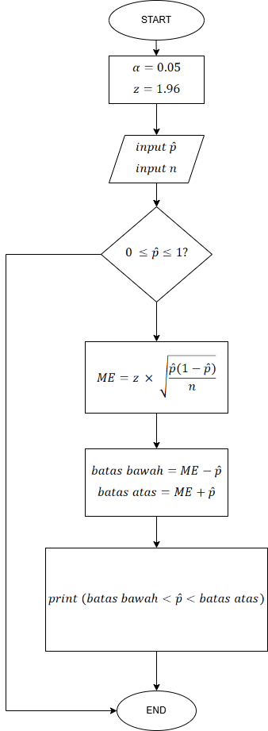

Pseudocode
Algoritma Menghitung Interval Konfidensi JUDUL
{ Menghitung Interval Konfidensi } KETERANGAN

Kamus data DEKLARASI
p_hat, alpha, z, margin_of_error, batas_bawah, batas_atas : REAL
n : INTEGER
BEGIN ALGORITMA
Input p_hat, alpha, n

//Validasi input proporsi
IF (p_hat < 0 OR p_hat > 1) THEN
PRINT(“Input harus bernilai antara 0 dan 1”)
EXIT
ENDIF

//Menentukan nilai z berdasarkan alpha
IF(alpha == 0.1) THEN
z <- 1.645
ELSE IF (alpha == 0.05) THEN
z <- 1.96
ELSE
PRINT(“Nilai alpha hanya mendukung 0.05 dan 0.1”)
EXIT
ENDIF

//Pehitungan
margin_of_error <- z * SQRT((p_hat * (1-p_hat))/n)
batas_bawah <- p_hat - margin_of_error
batas_atas <- p_hat – margin_of_error

//Output
Print(“Invertal konfidensi :”, batas_bawah, “< p <”, batas_atas)
END PROGRAM

